**ZEROS DE FUNÇÃO**

**COMPARAÇÃO ENTRE OS MÉTODOS NUMÉRICOS**

Esta comparação leva em conta vários critérios entre os quais: **garantia de convergência, rapidez de convergência e esforço computacional**.

Os métodos da Bissecção e da Posição Falsa **têm convergência garantida** desde que a função seja contínua no intervalo [a, b] e que f (a) f (b) < 0.

Os métodos de Ponto Fixo, Newton e da Secante tem condições mais restritivas à convergência. Se as condições de convergência forem satisfeitas, os métodos de Newton e da Secante convergem mais rápido.

Com relação a rapidez de convergência, o número de iterações, medida usualmente adotada para a determinação da **rapidez de convergência** de um método. Não deve ser uma medida conclusiva sobre o tempo de execução do programa. Pois o tempo gasto na execução de uma iteração varia de método para método.

O **esforço computacional** é medido, pelo número de operações efetuadas a cada iteração, da complexidade destas operações, do número de deduções lógicas e do número de iterações.

Com relação à eficiência computacional de um método, por exemplo, o método da bissecção efetua cálculos mais simples que o método de Newton, que possui cálculos mais elaborados. No entanto, o número de iterações do método da bissecção geralmente é maior que o do método de Newton.

Caso a convergência esteja assegurada, a ordem de convergência fosse alta e os cálculos de iterações fossem simples, o método de Newton é o mais indicado, sempre que ficarem claro as condições de convergência e que o cálculo de f'(x) não seja muito trabalhoso. É um dos métodos numéricos mais eficientes e conhecidos para a solução de um problema de determinação de raiz. Nos casos em que é muito elaborado obter ou avaliar f'(x), é aconselhável usar o método da secante, uma vez que esse é o método que converge mais rapidamente, entre os outros dois métodos.

Outro detalhe é o critério de parada, pois se o objetivo for reduzir o intervalo que contém a raiz, não se deve utilizar o método da posição falsa ou falsa posição ou regula falsi, que é um método numérico usado para resolver equações lineares definidas em um intervalo [a, b], partindo do pressuposto de que haja uma solução em um subintervalo contido em [a, b], pois este pode não atingir a precisão estipulada, nem secante ou Newton, que trabalha exclusivamente com aproximações para a raiz.

Após estas considerações, concluímos que a escolha do método está diretamente relacionada com o comportamento da função no intervalo que contém a raiz, as dificuldades em calcular f' (x), critério de parada, dentre outras.

Exemplos:

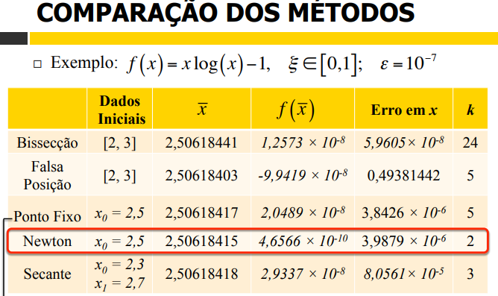

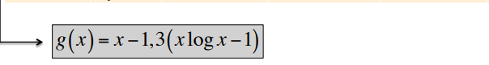

1. **f(x)= x2 – x - 1,com[1,3] e ε=10-6**

|  |  |  |  |  |  |
| --- | --- | --- | --- | --- | --- |
| **Métodos** | **Intervalo/Dados Iniciais** | **X** | **f(x)** | **Erro = ε** | **Iterações** |
| Bisseção | [1;2.5] | 2 | 2,38418600E-06 | 7,152561000E-07 | 20 |
| Falsa Posição | [1;2.5] | 2 | -2,47900100E-06 | 8,548295000E-08 | 42 |
| Newton | X0=1 | 2 | 5,820766000E-09 | 5,820766000E-10 | 4 |
| Secante | X0=1 e X1=1.2 | 2 | -4,23024600E-08 | 9,798250000E-06 | 5 |

1. **f(x) = x3 - x -1, com [1,2] e ε = l0-6**

|  |  |  |  |  |  |
| --- | --- | --- | --- | --- | --- |
| **Métodos** | **Intervalo/Dados Iniciais** | **x** | **f(x)** | **Erro = ε** | **Iterações** |
| Bisseção | [1;2] | 1,324718 | 2,209495E-6 | 2,879637E-6 | 21 |
| Falsa Posição | [1;2] | 1,324715 | -1,087390E-5 | 2,614434E-6 | 17 |
| Newton | X0=1 | 1,324718 | 1,8233E-7 | 1,092171E-6 | 7 |
| Secante | [0;1/2] | 1,324718 | 1,417347E-9 | 1,221868E-6 | 8 |